
День Земли.
22 апреля Международный праздник защитников окружающей среды
В этот день, на протяжении уже почти 40 лет, энвиронменталисты всего мира проводят различные акции в защиту экологии. Проводятся бесплатные концерты. Добровольцы наводят чистоту и порядок в парках и лесах. Средства массовой информации привлекают внимание к насущным экологическим проблемам.

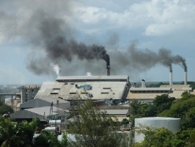
От кого надо защищать Землю?
Как ни странно, от нас. Человечество оставило неизгладимый след на поверхности планеты. К сожалению, это не только прекрасные памятники архитектуры, но и отравленные реки, истощённые природные ресурсы, загрязнённый воздух, горы мусора. Список можно продолжать бесконечно. Мир давно стоит на грани экологической катастрофы. А кое-где этой грани уже и нет.
Экологические проблемы усугубляются глобальным изменением климата, во многом под влиянием человеческой деятельности. Парниковый эффект, вызванный выбросом газов в атмосферу, изменяет лицо Земли - тают полярные льды, исчезают снеговые шапки на горных вершинах, повсеместно регистрируются рекордно высокие температуры. Бесснежные зимы уже не сюрприз во многих районах, где это раньше казалось невозможным. Невиданной силы ураганы, торнадо в самых неожиданных местах - также последствия изменения климата.

Не мусорьте!

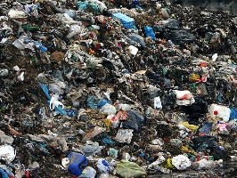
Каждая разбитая на улице бутылка, каждый выброшенный полиэтиленовый пакет - это непоправимый удар по окружающей среде. Пластик и стекло не разлагаются со временем. По дну мирового океана уже дрейфует полиэтиленовый "остров" площадью с США.
Избегайте аэрозолей. Они приводят к росту "озоновой дыры". Тонкий слой озона в земной атмосфере - это наша единственная защита от космических излучений. Дальнейшее утончение озонового слоя приведёт к необратимым трагическим последствиям для земной биосферы. Лимитируйте использование бытовой химии и удобрений - их испарения попадают в атмосферу, а удобрения через подземные воды разносятся по огромным пространствам, нарушая экологию.
Участвуйте в переработке отходов - сортируйте свой мусор. Помните, что бумага, пластик и стекло могут быть переработаны промышленным способом и вновь использованы для нужд человека. Также важно изолировать химически опасный мусор - галогеновые и флуоресцентные лампы (содержат ртуть), кислотные аккумуляторы, фреон-содержащие устройства (холодильники и кондиционеры)

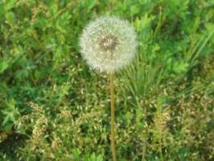
Помогите природе.
Посадите дерево - это очень просто. Посадите цветы - и мир станет красивей.
Помогайте общественным природозащитным организациям, участвуйте в уборке парков и лесов.
Не проходите мимо разрушителей природы - помните, они убивают то, что принадлежит и Вам.
Земля - наш дом. И мы все за него в ответе.
• День Земли - официальный сайт
• Сеть "День Земли" - официальный сайт
• Энвиролинк
• День Земли - статья на Википедии
• Флаг Земли

